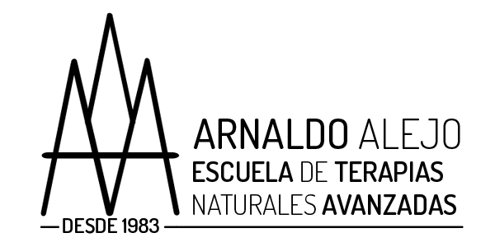
RECICLAJE 12 HS QUIROMASAJE PROFESIONAL
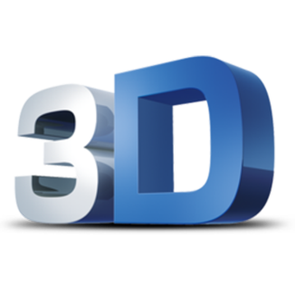
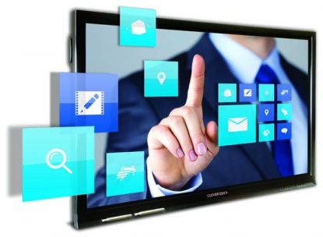
ESTE CURSO DISPONE DE:
PANTALLA INTERACTIVA
PROYECCIONES EN 3D
¿A QUIÉN VA DIRIGIDO?
- Para alumnos, exalumnos o quiromasajistas profesionales que quieran o necesiten reforzar / reciclar sus conocimientos
-A todo tipo de personas con conocimientos previos, y necesitan reciclar e integrar las técnicas aprendidas durante el curso.
-Además de practicar con tus compañeros durante el curso, tendrás práctica real con Arnaldo Alejo.
PROGRAMA DEL CURSO.
¿QUÉ VOY A APRENDER EN ESTE CURSO?
Refrescar lo aprendido, solucionar dudas y reciclar los conceptos básicos del Quiromasaje.
Integrar las técnicas de forma segura y correcta para conseguir más destreza, soltura y seguridad en tus tratamientos.
Aprenderás nuevas herramientas para integrar en tus protocolos en cabina.

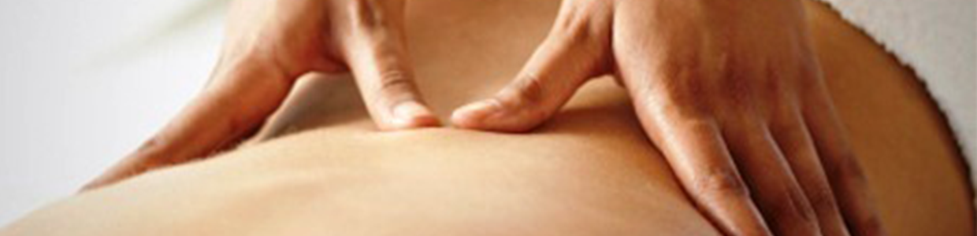

NUESTROS HORARIOS.
1º CONVOCATORIA AGOSTO 2018.
MAÑANAS: - 6, 7, 8 de Agosto TARDES: - 6, 7, 8 de Agosto
De 10:00h a 14:00h De 17:00h a 21:00h
2º CONVOCATORIA AGOSTO 2018.
MAÑANAS: 27, 28, 29 de Agosto TARDES: - 27, 28, 29 de Agosto
De 10:00h a 14:00h De 17:00h a 21:00h

FORMAS DE PAGO.
PAGO ÚNICO AL CONTADO 150€

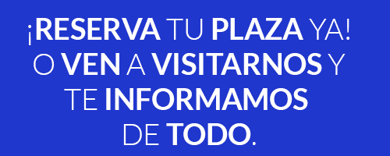

Teléfono: 645 21 23 34 info@escuelaquiromasajebarcelona.com
Carrer Napols 187 7ª Planta 08013 Barcelona

